
Základní škola a Mateřská škola,

Praha 6, náměstí Svobody 2
náměstí Svobody 2/930, 160 00 Praha 6 – Bubeneč
www.zs-ns2.cz; tel.: 224 311 371, info@zs-ns2.cz
tel.: 224 324 783, mstychonova@centrum.cz

Školní noviny – říjen 2014

Začal nový školní rok

- žáci 6. tříd vyjeli na adaptační kurz, kde měli možnost stmelit kolektiv nové třídy a blíže poznat své nové paní učitelky třídní; druháčci si užili noc ve škole

- osmáci a deváťáci se podívali na Vědecký jarmark organizovaný Vysokou školou chemicko- technologickou, osmáci i na Pražský hrad, páťáci na výstavu komiksů

- pro 9. třídy byla v rámci výchovy k volbě povolání připravena přednáška ředitele střední školy mediální grafiky, zájemci prošli PROFI TESTY v pedagogicko-pedagogické poradně

- úspěšní byli žáci naší školy ve sportovních soutěžích (viz dále)

- opět byl zahájen sběr starého papíru a plastových víček, děkujeme všem, kteří se zapojíte

Poděkování za dary rodičů

Díky darům rodičů získala škola pro výuku dětí další čtyři interaktivní učebnice (na výuku přírodovědy, vlastivědy a hudební výchovy v hodnotě 4.960,- Kč. Rodiče jedné ze tříd přispívají na nákup interaktivní tabule, zatím se podařilo shromáždit 37.000,- Kč.

Dárci si nepřejí být jmenováni, proto děkujeme rodičům alespoň touto cestou.

Mgr. Michaela Rybářová, ředitelka školy

Možnost bezlepkového oběda ve školní jídelně

Od září 2014 mají možnost stravování i děti s bezlepkovou dietou. Na jídelníčku je každý den jedno jídlo označené BZL. To znamená, že toto jídlo je možné uvařit i jako bezlepkové. K tomu vedlejší školní jídelna potřebuje potvrzení od lékaře a dohodnout se s rodiči, jak a kdy jim budou rodiče předávat suroviny na konkrétní stravovací dny. Cena oběda ovšem zůstává stejná.

Hana Tydlitátová, vedoucí školní jídelny

Rodiče, přijďte mezi nás

Stalo se již tradicí, že v říjnu pořádá naše škola výtvarnou dílnu pro rodiče s dětmi „Halloweenské tvoření s rodiči“. Letos se sejdeme v pondělí 20. října v 16.00 hodin.
Jelikož je kapacita omezená, nabídli jsme tuto aktivitu našim „prvňáčkům“. Rodiče s dětmi si pod vedením paní učitelky Bc. Martiny Butkovičové vyrobí „Halloweenskou dýni“. „Strašidelné“ dýně budou vystaveny ve vstupní hale školy a budou celý týden vítat naše školáky. Zároveň přispějí ke zlepšení interiéru naší školy.

Na realizaci společného projektu školy a školní komunity s názvem Otevřená škola – rozvoj aktivní otevřené spolupráce rodičů a přátel školy získala naše škola finanční příspěvek, a to v rámci grantu „Otevřený svět 2014 – Aktivity pro rodiče a přátele školy“, vyhlášeného Městskou částí Praha 6.

Dalším programem v rámci tohoto projektu budou Centra aktivit pro rodiče (Začít spolu), kdy si rodiče
a další zájemci vyzkouší prostřednictvím osobního prožitku práci žáků v centrech aktivit podle pravidel platících pro žáky 1. stupně naší školy. Tento program se uskuteční během měsíce listopadu. Program povede paní učitelka Bc. Andrea Tenorová ve spolupráci s paní učitelkou Mgr. Danou Švarcovou.
O přesných termínech budete včas informováni prostřednictvím webových stránek naší školy (Měsíční plán) a prostřednictvím informačního panelu umístěného v hale školy.

Těšíme se na všechny zájemce z řad rodičů.

Mgr. Dana Švarcová, koordinátorka projektu

Školní družina přivítala podzim

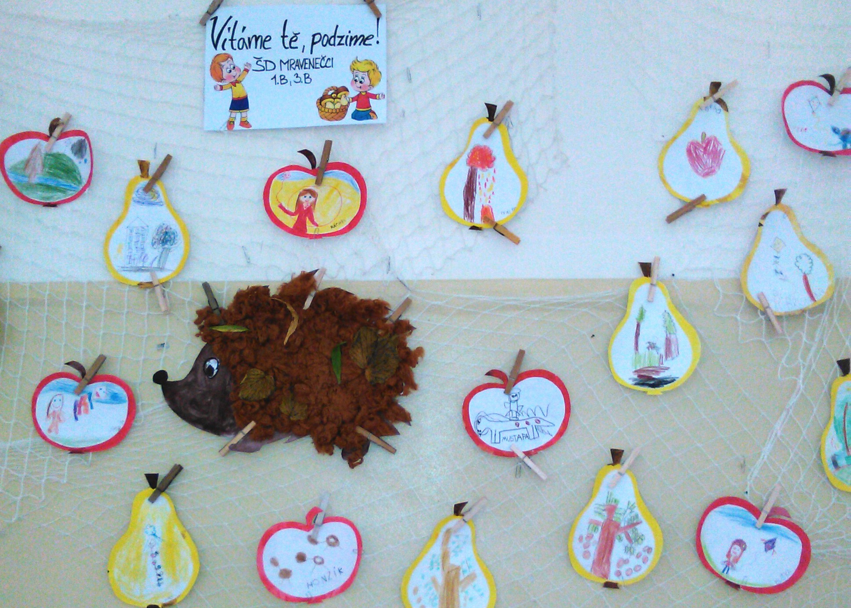

Začátkem školního roku jsme se ve školní družince věnovali zejména seznamování se s kolektivem, prvňáčci s novými kamarády a paní vychovatelkou a v neposlední řadě s důležitými pravidly – o chování, stolování, dodržování bezpečnosti jak ve škole, tak i mimo ni, respektování druhých, uklízení hraček a výtvarných potřeb a prostě o všem, co ke společnému soužití potřebujeme. Na metody vzdělávání se chodí každé pondělí dívat i studentky VOŠP. Musíme všechny děti pochválit, že jim to jde velmi dobře.
Již v září jsme započali i mimoškolní aktivity, 19. září to byla výstava akvarijních rybiček v Botanické zahradě Na Slupi a opět jsme se setkali s velký zájmem a úspěchem. V říjnu budeme pokračovat návštěvou výstavy andulek (17. 10.) a pro rozptýlení půjdeme na promítání „Jak vycvičit draka 2“ do kina Oko na Letné (21. 10.)
Děti se už zapojily do družinových projektů, které probíhají v každém oddělení a výsledky jejich prací můžete vidět na chodbě v přízemí u tříd, zavěšené na zdech či na nástěnkách – moc hezké práce ☺
Aktuální informace máme uvedené vždy na webu a těšíme se na další zážitky.

Kristýna Váchová, dipl. um., vedoucí školní družiny

Pohár Prahy 6

Tento kolotoč sportovních klání je již opět v plných otáčkách. Premiérovou soutěží se pro naši školu staly plavecké závody a vstup to byl více než vydařený. Do bazénu ČZU v pražském Suchdole odjelo devítičlenné reprezentační družstvo školy. Výborných výsledků jsme dosáhli především v individuálních startech.

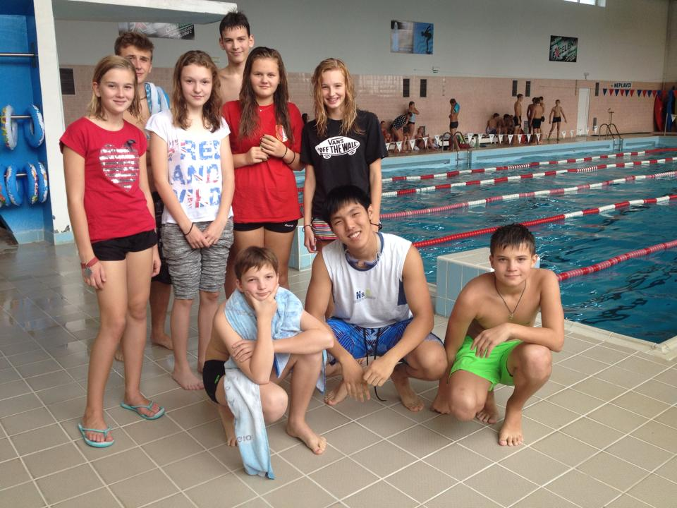

Vanesa Jirmanová (8. B) na trati 25m motýlkem suverénním způsobem obhájila loňské prvenství. V závodě na 50m volným způsobem zazářila Adéla Melichová (8. B), která v neskutečně napínavé rozplavbě zvítězila časem, který byl po zásluze odměněn zlatou medailí. Elišku Šarounouvou (6. A) dělily od zisku zlaté medaile jen nepatrné setinky,
a tak na stejné trati získala medaili stříbrnou. Se stříbrem odcházel ze závodu na 50m prsa i Vladislav Jurina (8. A)
a posledním medailovým úspěchem byla bronzová medaile Davida Čapka (8. A) ze závodu na 50m znak. V rozplavbách se neztratili ani naši ostatní žáci Viky Slámová (8. B), Yejune Lee (9. A), Jirka Maťátko (9. A), ani Jakub Vilímek (9. A), jejich časy však již na stupně vítězů nestačily.
V rámci této soutěže se konají i dvě štafety 6x50m volným způsobem a 4x25m polohový závod. Štafet 6x50 jsme se bohužel pro absenci některých nominovaných žáků zúčastnit nemohli, ale polohového závodu jsme se účastnili v obou kategoriích. Kluci obsadili v silné konkurenci 5. místo a dívky opět předvedly super výkon a do cíle dohmátly v nejrychlejším čase. Pro nedodržení kritérií ve složení týmu jsme však startovali pouze mimo soutěž. I přesto jsme opět ukázali, že naše škola má velmi talentované sportovce a rozhodně výborné plavce! Děkujeme všem účastníkům za vzornou reprezentaci školy!
Za sebou máme již i fotbalovou prověrku. Nejprve svůj turnaj odehráli starší žáci (8. - 9. třída). Fotbal v této kategorii nepatří mezi naše nejsilnější stránky, přesto jsme si ostudu neudělali. Kluci k utkáním přistoupili zodpovědně
a podařilo se jim i několik skutečně vydařených akcí, které byly korunovány gólem. Jediná výhra však na postup do finálového turnaje nestačila. Sestava: Šlehobr, Votava, Jašek, Nguyen, Janotka, Haník, Pearse, Doležal, Janků a Hanžl.
To v kategorii mladších žáků se nám dařilo o poznání lépe a o postup nás připravil snad jen špatný los. Do naší skupiny byly přiřazeny dva suverénně nejlepší fotbalové celky Prahy 6, které mají ve svých řadách odchovance fotbalové Sparty a Dukly. Ostatní soupeře jsme však velmi dobrým výkonem dokázali porazit. Střelecky se vyznamenal Patrick Helgert, který mohl těžit z velmi dobře fungující obrany a skvělého výkonu Dana Spilky v bráně. Sestava: Spilka, Kos, Vejvoda, Heřt, Helgert, Rod, Měřínský, Patzel a Krystlik. Nezbývá než i klukům poděkovat za předvedené výkony a reprezentaci školy!
Mgr. Matěj Měchura, učitel tělesné výchovy

Břevnovské posvícení

Zveme všechny zájemce na Břevnovské posvícení, na kterém můžete spatřit jak děti z naší mateřské školy, tak i zástupce z kroužků o. s. Vlaštovka.

21. Břevnovské posvícení se koná 9. – 12. října 2014 u Břevnovského kláštera. Vystoupení našich dětí je plánováno na nedělní odpoledne.

Návštěva francouzských žáků na naší škole

V rámci mezinárodní spolupráce, na které pracujeme druhým rokem s francouzskou základní školou
z městečka Gauchy, přivítáme od 16. do 19. října 2014 třináct francouzských žáků v Praze. Pro francouzské žáky jsme připravili nejen program u nás ve škole, ale prohlédneme si i nejzajímavější turistická místa Prahy. Díky grantu MČ Praha 6 na podporu mezinárodní spolupráce nabízíme českým žákům, kteří ubytovávají první noc francouzské žáky ve svých rodinách, možnost zúčastnit se celého programu zdarma. Z tohoto čtyřdenního pobytu francouzských žáků v Praze bychom si měli odnést nejen řadu příjemných zážitků, ale zpracujeme také dvojjazyčný deník „Deník pobytu Francouzů v Praze“ s řadou fotek, nových slovíček a zážitků z celého pobytu. V rámci mezinárodního projektu, na kterém budeme pracovat s francouzskými žáky do konce letošního školního roku, budeme žádat na jaře 2015 o grant MČ Praha 6, aby i naši žáci mohli vycestovat za svými francouzskými kamarády.

Mgr. Lenka Šmejkalová, učitelka francouzštiny

Co nás čeká v říjnu

- žáci 9. tříd si budou vybírat témata svých závěrečných prací

- němčináři vyjíždějí na jazykově poznávací zájezd do Rakouska

- v rámci primární prevence absolvují žáci některých tříd přednášky Policie České republiky a Bezpečně on-line

- v pátek 24. října organizuje žákovský parlament PUNTÍKOVÝ DEN, těšíme se na všechny puntíkaté bytosti!

- v tento den bude zároveň pro žáky 2. stupně připraven první letošní exkurzní a projektový den, nechte se překvapit, co bude na programu

Co prázdniny?

- v pondělí a ve středu 27. a 29. října budou podzimní prázdniny (v úterý si připomínáme státní svátek)

- ve čtvrtek a v pátek 30. a 31. října následuje ředitelské volno (rozbíhá se provoz mateřské školy ve vedlejší škole), u nás ve škole provedeme některé drobné opravy ve třídách

